Консультация для занятий с детьми по теме
недели «Насекомые »

Образовательная область «Познавательное развитие»
Формирование элементарных математических представлений

Тема: Сосчитай в пределах 5. Что было раньше, что потом.
Цель: закрепление представления об изменении окружающего мира со временем, о временных отношениях «раньше» - «позже» («сначала» - «потом», тренировать умение понимать и правильно употреблять в речи слова «раньше», «позже», составлять сериационный ряд по данным временным отношениям;
Задачи:
- закрепить умение считать в пределах пяти.
- учить пользоваться в речи словами – понятиями: сначала, потом, до, после, раньше позже.
- развивать «чувство времени», умение беречь время, регулировать свою деятельность в соответствии со временем.
Материал: альбом с семейными фотографиями, изображение детенышей диких животных, карточки для восстановления последовательности событий.

Игра «Фотографии»
Рассмотрите с ребенком ваши семейные фотографии. Найдите себя в раннем возрасте, подростковом и настоящем. Найдите отличия между фотографиями, определите с ребенком какая фотография была сделана «сначала», «потом» и «позже».
Найдите фотографии ребенка, когда он был совсем маленьким, один годик и три годика.
Задавайте вопросы ребенку, пусть он отвечает на них применяя вспомогательные наречия:
- А чем отличаются эти фотографии?
- Какая фотография была сделана сначала, потом, самой последней?
- В какой последовательности их можно разложить?

Игра «Назови правильно».
Рассмотрите с малышом картинки детёнышей животных: медвежонка, зайчонка, бельчонка и лисёнка.
Скажите ребенку, что зверушки тоже любят фотографироваться, и предложите ребенку их сфотографировать с помощью предмета заместителя.
Задайте вопросы малышу:
- Кто изображен на этих фотографиях?
- Как эти звери будут называться позже, когда вырастут?
Ответ ребенка должны звучать примерно так: зайчонок позже станет зайцем, лисёнок позже станет лисой и т. д.
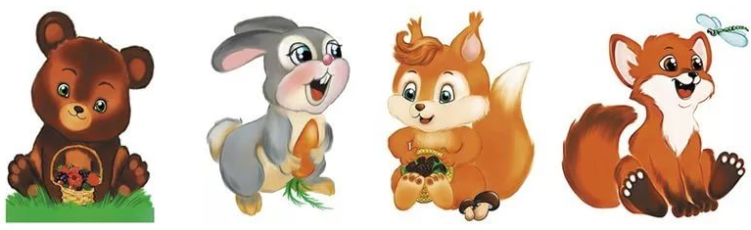
Покажите ребенку изображения взрослых зверей.
- Как эти звери назывались раньше, когда были маленькими? (Медведь раньше был медвежонок и т. д.)
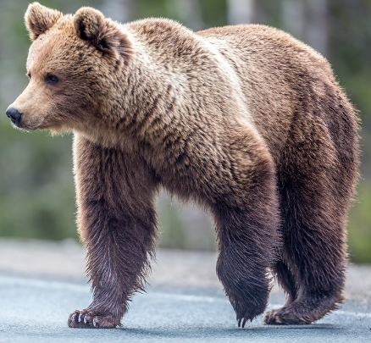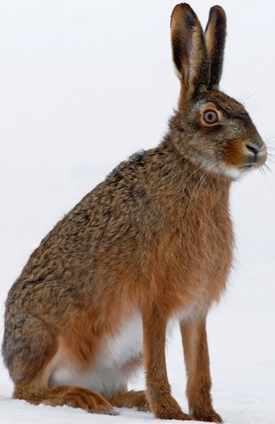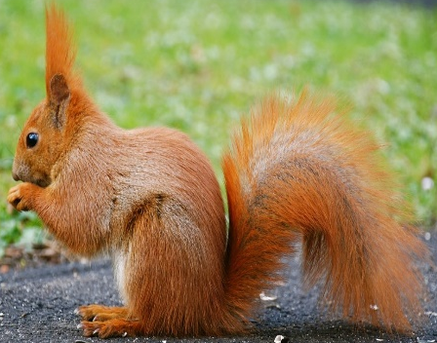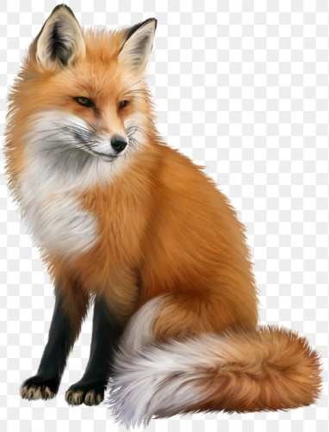
Звери хотят поиграть в игру «Раньше – позже».
Задайте ребенку вопросы от лица животных:
- Что бывает раньше – завтрак или обед?
- Что бывает позже – полдник или ужин?
-Кем бы ты хотел стать позже, когда вырастишь?

Игра «Назови последовательность».
Вспомните с ребенком, как появляется бабочка, пусть ребенок сам расскажет, что он знает о волшебном превращении гусеницы в бабочку. Потом рассмотрите данную картинку.
При пояснении последовательности изображений на карточке используйте термины «раньше», «позже».
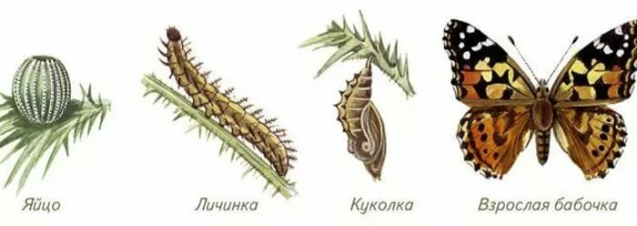

Игры на закрепление счета в пределах пяти.

